**Шило Павел Хведоров (Szyło Paul)**

29 июня 1802 года – крещение (НИАБ 937-4-32, лист 6об, №17/1802-р).

**НИАБ 937-4-32:** Лист 6об. **Метрическая запись №17/1802-р.**

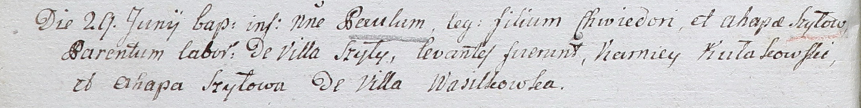

Дедиловичский костел Наисвятейшего Сердца Иисуса. 29 июня 1802 года. Метрическая запись о крещении.

Szyło Paul – сын крестьян с деревни Шилы.

Szyło Chwiedor – отец.

Szyłowa Ahapa – мать.

Kułakowski Karniey – крестный отец.

Szyłowa Ahapa – крестная мать, с деревни Васильковка.

Linhart Hyacinthus – ксёндз.